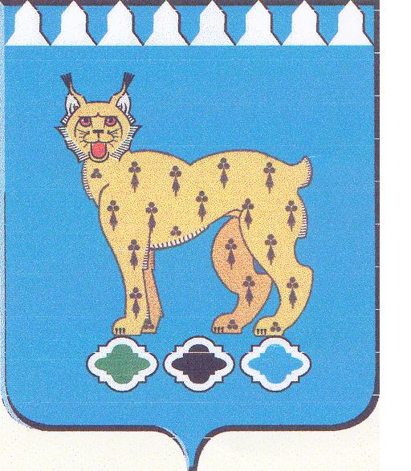

УПРАВЛЕНИЕ ОБРАЗОВАНИЯ
АДМИНИСТРАЦИИ
РЕЖЕВСКОГО ГОРОДСКОГО ОКРУГА

Красноармейская ул., д.7 а, г.Реж
Свердловская область, 623750

Тел.: (34364) 3-25-33 (доб. 11)
Факс: (34364) 3-22-78
E-mail: UO_REZH@mail.ru
31.03.2021 г.№на №от
Руководителям общеобразовательных учреждений Режевского городского округа

О размещении
дополнительных информационных материалов
по теме «Порядок предоставления бесплатного питания»
в рамках работы ЦУР

В соответствии с постановлением Правительства Российской Федерации от 16.11.2020 № 1844 «Об утверждении Правил предоставления субсидии из федерального бюджета автономной некоммерческой организации по развитию цифровых проектов в сфере общественных связей и коммуникаций «Диалог Регионы» на создание и обеспечение функционирования в субъектах Российской Федерации центров управления регионов и Правил создания и функционирования в субъектах Российской Федерации центров управления регионов» в декабре 2020 года был создан центр управления регионом Свердловской области
(далее – ЦУР).
Министерством образования и молодежной политики Свердловской области (далее – Министерство образования) в рамках работы ЦУР были утверждены планы мероприятий («дорожные карты») на 2020-2021 годы по снижению количества поступающих обращений и сообщений по социально значимым тематикам в рамках блока «Образование» (далее – «дорожная карта»).
В рамках реализации «дорожной карты» по теме «Питание в образовательных организациях» с целью повышения информированности населения осуществляется размещение материалов о порядке предоставления бесплатного питания в общеобразовательных организациях и порядке обращения в случаях возникновения вопросов по качеству питания (далее – порядок предоставления бесплатного питания).
В связи с вышеизложенным прошу вас:
- разместить до 7 апреля 2021 года информационные материалы о порядке предоставления бесплатного питания на сайтах и в социальных сетях общеобразовательных организаций;
- разместить информационные листовки на стационарных стендах в общеобразовательных организациях.
- выслать по электронной почте stadalan@rambler.ru одно фото информационного стенда с размещенными информационными листовками;
- представить информацию о публикациях материалов (ссылки) в срок до 7 апреля 2021 года, заполнив форму, размещенную по ссылке https://docs.google.com/spreadsheets/d/1-FEKtfnccGWaukiMn7Cb_3SDje0u5-NEW0BnI7Ce_e8/edit#gid=0

Материалы, необходимые для публикации (текст для публикации, изображения и макеты информационных листовок), размещены по ссылке https://disk.yandex.ru/d/XCxMgnyemm9HHw?w=1

Заместитель начальника
Управления образования И.А. Кузьмина

Стадник Алексей Анатольевич
(34364)32475

